Прокуратура
Российской Федерации
Прокуратура
Мурманской области
Прокуратура
Ловозерского района

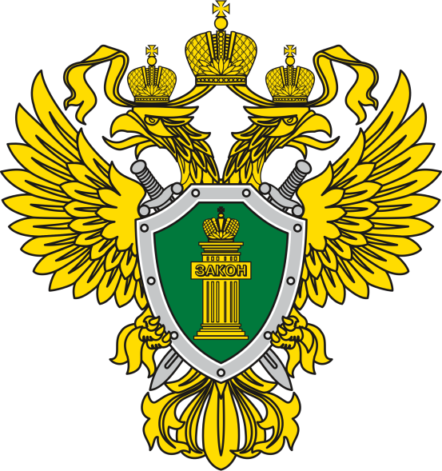
Экстремизм в молодежной среде

п.г.т. Ревда, 2023
Что делать родителю, если его ребенок попал под влияние экстремистской организации или группы?
1. Не осуждайте увлечение подростка категорически, идеологию группы – его это может натолкнуть на протест. Нужно выяснить причину экстремистского настроения, аккуратно обсудить с подростком, зачем ему это нужно.
2. Действуйте методом «контрпропаганды». Основой «контрпропаганды» должен стать тезис, что человек сможет гораздо больше сделать для улучшения мира, если он будет учиться дальше, станет профессионалом и авторитетом в обществе, за которым пойдет большинство. Лучше приводить примеры из истории и личной жизни о событиях, когда люди разных национальностей и рас вместе добивались определенных целей.
3. Выясните, кто из окружения подростка оказывает на него негативное влияние, и ограничьте его общение с этим человеком, попытайтесь изолировать от лидера группы. ВАЖНО помнить, что попадание подростка под влияние экстремистской группы легче предупредить, чем бороться с уже имеющейся проблемой. Несколько простых правил помогут существенно снизить риск попадания вашего ребенка под влияние пропаганды экстремистов:
- разговаривайте с ребенком. Вы должны знать с кем он общается, как проводит время и что его волнует. Обсуждайте политическую, социальную и экономическую обстановку в мире, межэтнические отношения. Подростку трудно разобраться в хитросплетениях мирового социума и экстремистские группы зачастую пользуются этим, трактуя определенные события в пользу своей идеологии.
- обеспечьте досуг ребенка. Спортивные секции, кружки по интересам, общественные организации, военнопатриотические клубы дадут возможность для самореализации и самовыражения подростка, значительно расширят круг общения.
- контролируйте информацию, которую получает ребенок. Обращайте внимание какие передачи смотрит, какие книги читает, на каких сайтах бывает. СМИ является мощным орудием в пропаганде экстремистов. Основные признаки того, что молодой человек/девушка начинают подпадать под влияние экстремистской идеологии: - его/ее манера поведения становится значительно более резкой и грубой, прогрессирует ненормативная либо жаргонная лексика; - резко изменяется стиль одежды и внешнего вида, соответствуя правилам определенной субкультуры; - на компьютере оказывается много сохраненных ссылок или файлов с текстами, роликами или изображениями экстремистко-политического или социально-экстремального содержания; - в доме появляется непонятная и нетипичная символика или атрибутика.

